Homework_4

物理2201 朱天宇 202211010110

使用python完成作业，第三方库使用为numpy、matplotlib，原代码查看附件HW4.py。

参数为 $a=2π,V_{0}=2,s=1$ 时，方形势与余弦函数势的能带图分别为：

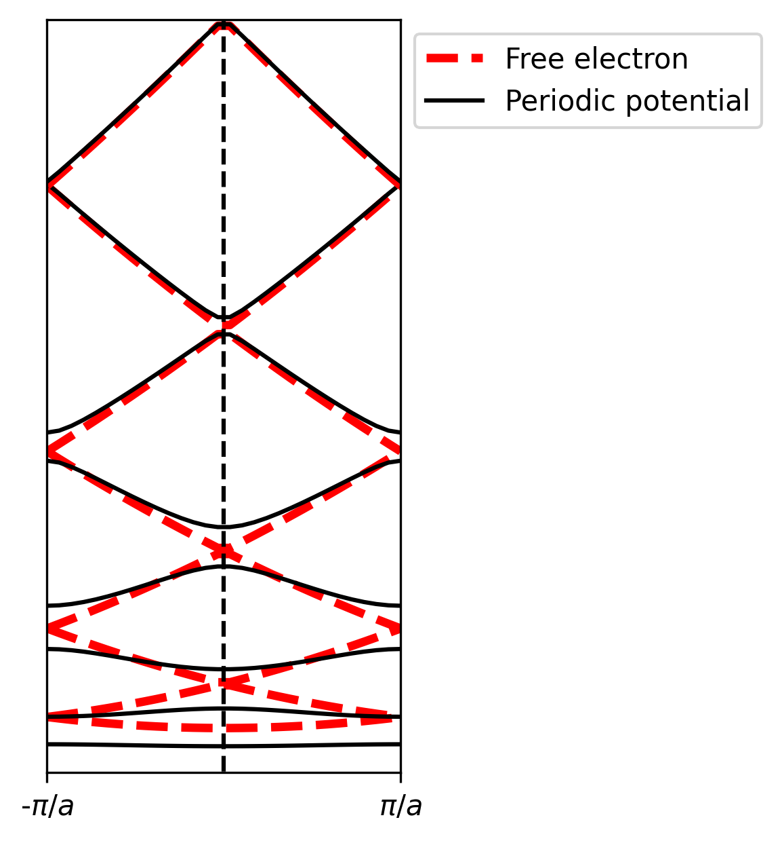

图 1方形势(s=1)

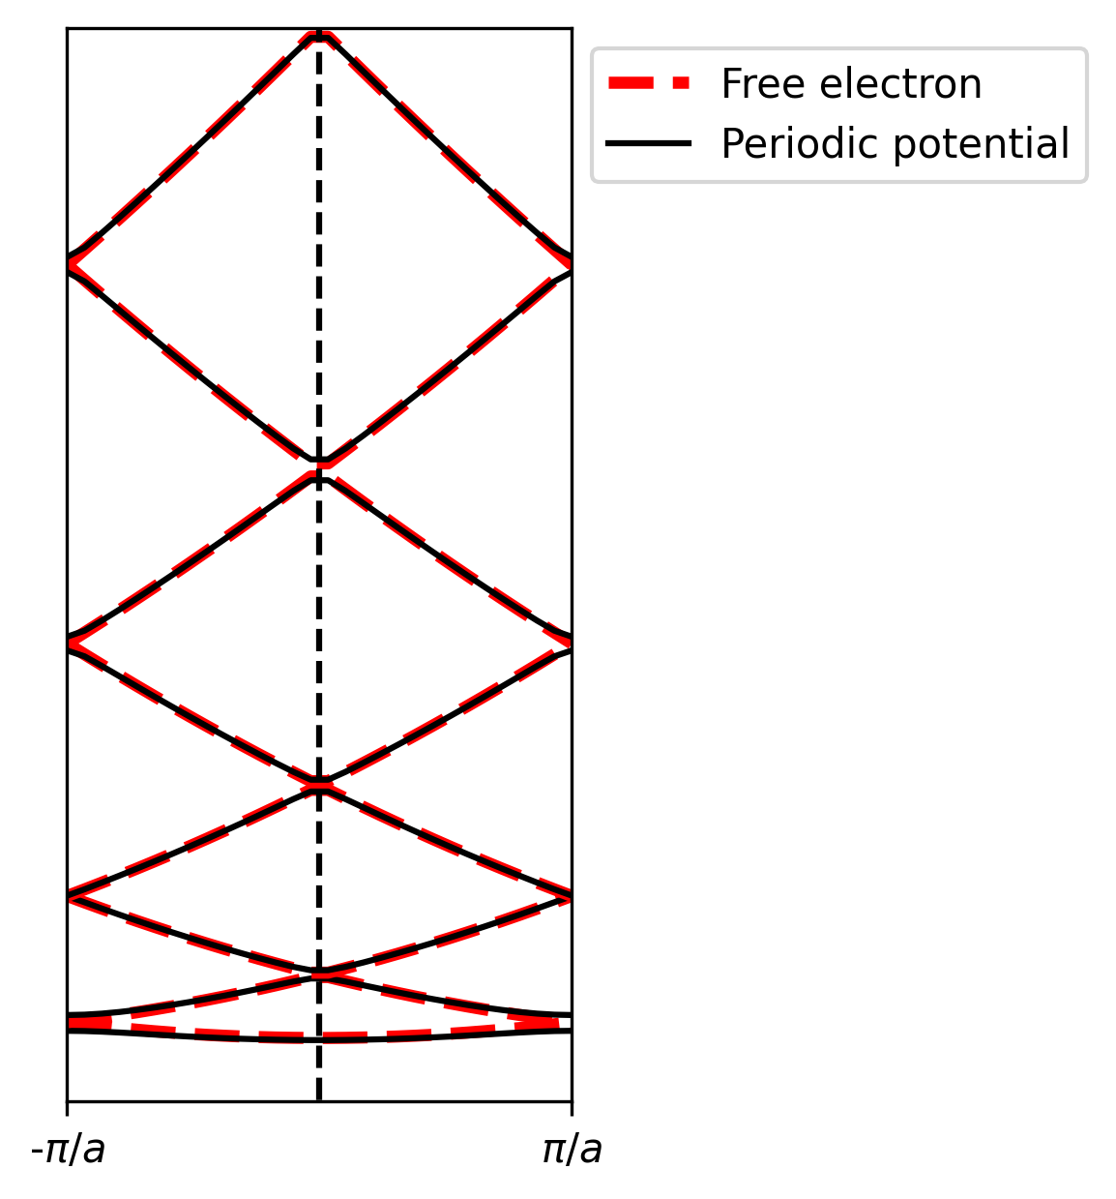

图 2余弦势(s=1)

参数为 $a=2π,V_{0}=2,s=2π$ 时，方形势与余弦函数势的能带图分别为：

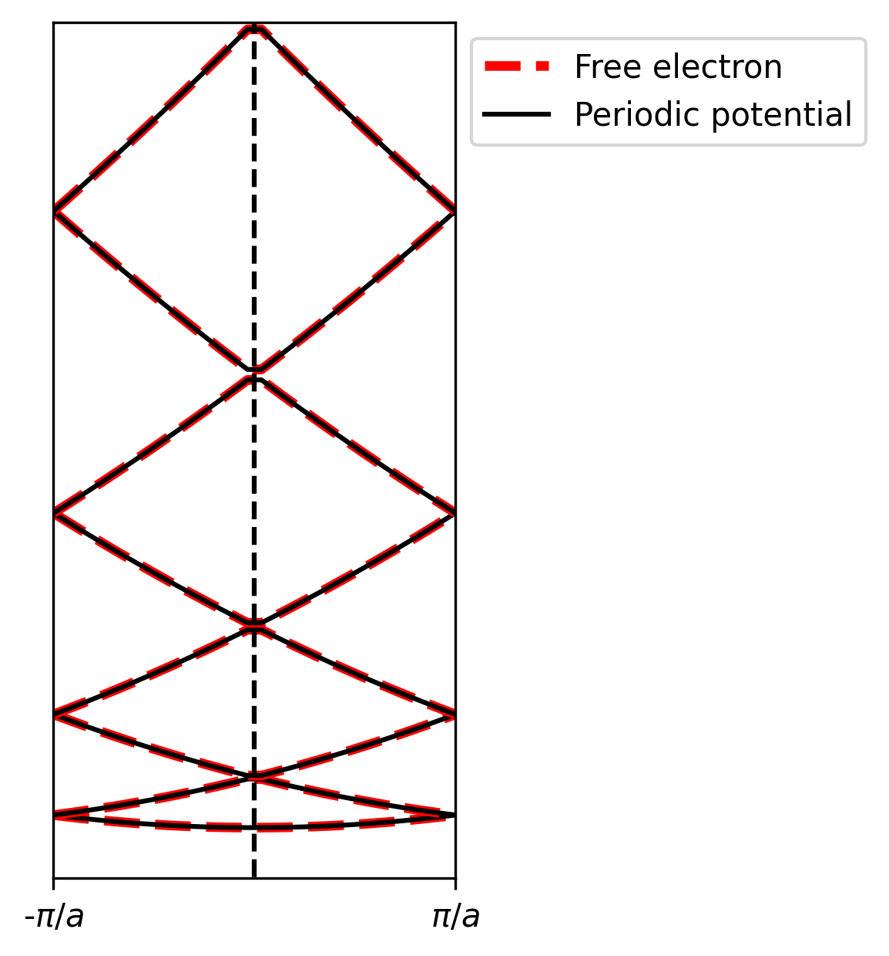

图 3方形势($s=2π$)

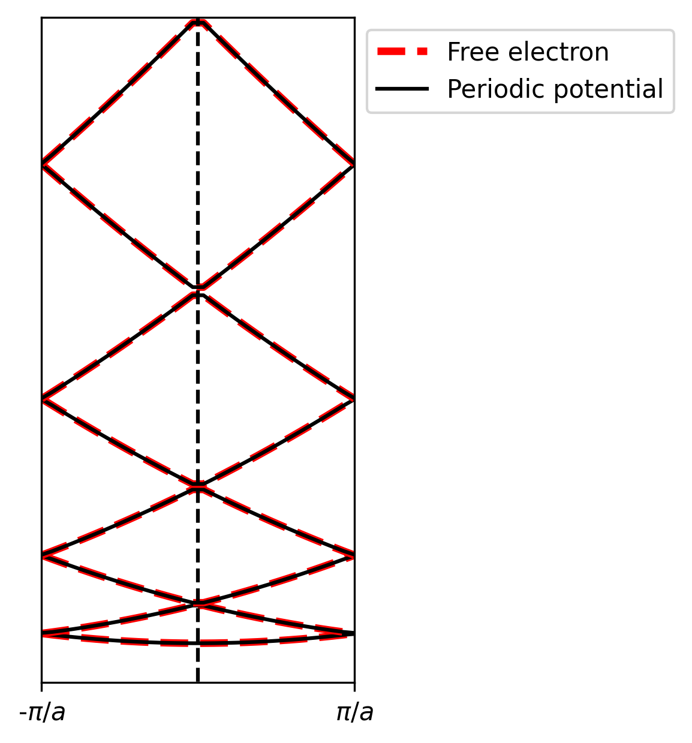

图 4余弦势($s=2π$)

可以发现，余弦势的周期势场下，能带形状与自由电子的几乎一致，与势场宽度s的大小无关；而方形势的周期势场下，能带形状与自由电子发生偏差，出现明显的能带差，但在势场宽度s与晶格参数a相等，即都等于 $2π$ 时，能带也与自由电子的相近。

解释：余弦势的能带与自由电子的一致，是因为余弦势场的特殊性，其本身形式与自由电子波函数都为正弦形式。而方形势宽度满足s=a时，实际上就是恒等势场，把势能零点重新规定就变成零势场，也就是自由电子的情况，所以能带形状一样。